ISO45001與新興產業所需機械設備器具安全監督管理系統升級計畫業者說明會
一、說明會目的：
因應ISO 45001:2018已於2018年3月12日公佈施行，為使廠商業者了解PDCA的重新詮釋與架構重大改變，順利轉換管理系統符合標準要求，特辦理ISO 45001:2018職業安全衛生管理系統驗證標準課程，說明新版標準架構與重點以及如何導入核心元素及轉版方向與因應方式，以協助廠商業者採用系統化思維的管理方式，藉以提升業者職業安全衛生管理與運作能力，並使員工的職場安全與健康獲得更大的保障。
另配合勞動部108年度「新興產業所需機械設備器具安全監督管理系統升級計畫」，依照國內新興產業發展現況與國情特性，對國內新興產業所用機械設備器具種類型式與安全概況實施訪談，並對其所用機械設備特性與科技趨勢，研擬安全管理建議與執行方案，搭配監管機制，將機械設備源頭管理與現場管理流程檢討分析，作為後續法規制度調和參考。
本說明會特別針對職災發生風險較高之基本金屬製造業及金屬製品製造業之機械設備產業使用者辦理，並配合後續輔導訪視小組臨廠實施新興產業及高風險產業所用機械設備器具種類型式與安全概況調查，歡迎業界踴躍報名。
二、主辦單位：勞動部職業安全衛生署。
三、承辦單位：財團法人金屬工業研究發展中心。
四、時間、地點及報名網址：
日期: 108年11月27日(星期三)
地點: 中國文化大學推廣教育部台中教育中心/台中市西屯區台灣大道三段658號3樓(305教室)

報名網址: https://www.mirdc.org.tw/ProseminarView.aspx?Cond=6909
六、報名方式：
1.本說明會採網路報名，報名時間自即日起受理報名，開放名額60人，依報名順序額滿為止，請逕於報名網址報名。
2.本說明會承辦單位人員姓名及聯絡電話：財團法人金屬工業研究發展中心驗證組/ 陳琪，(02)27013181 ext.607

七、說明會議程表
時間 | 課程大綱 | 課程內容 | 主講人
09:30~10:00 | 第一單元報到
10:00~11:30 | 1.ISO45001:2018職安衛管理系統簡介 | 1.1 ISO 45001:2018關鍵主題摘要  1.2 ISO 45001:2018改版因應方式與轉換期程  1.3 ISO 45001:2018重點說明 | 資深  稽核員
11:30~12:00 | 2.職業安全衛生風險與機會評估 | 2.1 職業安全衛生風險與機會  2.2 職業安全衛生危害鑑別與風險評估 | 資深  稽核員
12:00~13:00 | 午餐休息
13:00~13:15 | 第二單元報到
13:15~14:00 | 新興產業所需機械設備器具安全監督管理系統升級計畫說明 |  | MIRDC專家
14:00~14:10 | 休息
14:10~15:30 | 新興及高風險產業使用各類機械設備器具情形調查方案說明 |  | MIRDC專家
15:30~16:00 | Q&A

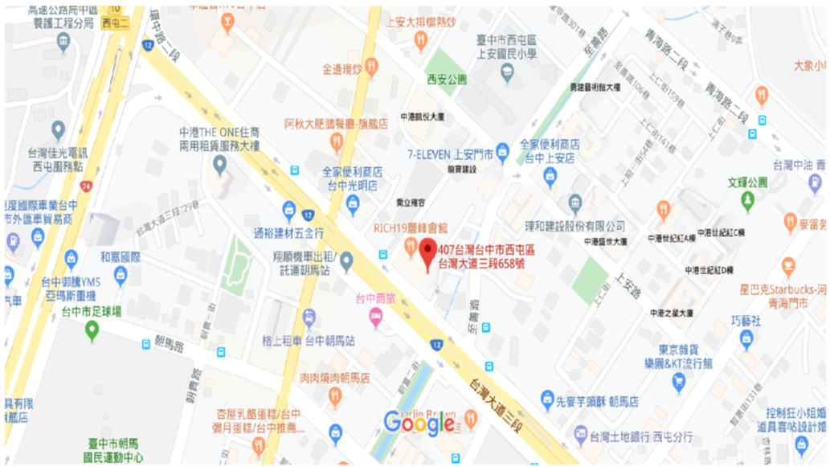
八、說明會地點:

